ПАСПОРТ МАРШРУТА

Название маршрута | Сплав «Казанские Зори»
Нитка маршрута | с. Пешнёво – д. Боровлянка – д. Шадринка
Разработчик | Волох Александр Александрович
Реестровый номер | 72.15.4.046
Дата составления | 01.01.2019

ГОСТ Р 50681-2010 «Туристские услуги.
«проектирование туристских услуг»
2019г.

Паспорт маршрута
1. Справочные данные маршрута:

Страна, республика, край, область, район (место проведения) | Тюменская область, Казанский район, с. Казанское
Название маршрута | Сплав «Казанские Зори»
Маршрут разработан, организация:  - адрес, разработчик  - Ф.И.О., должность, телефон. | МАУ ДО КЦРД с. Казанское, ул. Ленина 16, Волох Александр Александрович, педагог дополнительного образования тел: 8-982-775-39-86
Нитка маршрута | Река Ишим – с. Пешнёво – д. Боровлянка – д. Шадринка
Период работы маршрута, благоприятные, рекомендуемые сроки проведения похода, действующие ограничения сроков | Период работы: июнь - сентябрь  Благоприятные сроки похода: июнь - сентябрь  Рекомендуемые сроки похода: с 1 июня по 30 сентября. Временные ограничения нахождения на маршруте: движение на воде в светлое время суток.
Начало тура и пути подъезда | с. Пешнёво, до села проезд общественным или личным транспортом, перед селом поворот направо и спуск к берегу по косогору.
Характеристика маршрута | Вид туризма | Протяженность в км. | Продолжительность дней | Средство передвижения | Категория сложности | Количество инструкторов
Характеристика маршрута | водный | 1. 49 км,  2. 26 км,  3. 23 км,  4. 18  км | 2-3 д.  1-2 д.  1-2 д.  1 д. | Катамараны, байдарки, лодки | Некатегорийный | 1
Особенности | Маршрут сплава проходит по реке Ишим, река с небыстрым течением
Необходимый опыт туристов | Без опыта
Меры по обеспечению безопасности | Аварийные выходы с маршрута: с. Пешнёво, с. Казанское, с. Малые Ярки, д. Боровлянка, д. Шадринка  Потенциально опасные участки: отсутствуют  Препятствия, явления на маршруте: затонувшие деревья, топляки-коряги, разрушенный старый мост возле д. Боровлянка  Спец. снаряжение: Катамараны, байдарки, лодки, весла, спасательные жилеты, туристское снаряжение.  Орг. Мероприятия: собеседование с участниками маршрута о знании инструкции по безопасности на маршруте, правилам поведения на воде, при обращении с огнём, приёмам и способам страховки и самостраховки, оказанию первой помощи, культуре поведения на отдыхе.
Необходимое снаряжение (личное) | Стандартный набор, одежда и обувь по сезону.
Характеристика питания на маршруте | Сухпаёк, чай из термосов, приготовление пищи на костре.
Оптимальное количество участников | 10-12
Краткое описание маршрута (цели, задачи, на что направлен поход, что изучат или узнают участники, указать достопримечательности) | Река Ишим, левый и самый главный приток Иртыша, очень живописна на всём своём протяжении. Маршрут водного похода «Сплав Казанские Зори» имеет цель способствовать оздоровлению населения средствами активной деятельности на природе. Участники похода имеют возможность вблизи наблюдать живую природу, часто можно увидеть уток, водную растительность, в том числе кувшинки, иногда бобра, цаплю. Проплывая населенные пункты, можно наблюдать за хозяйственной деятельностью жителей на берегу. В сплаве могут принимать участие даже начинающие туристы. Инструкторы познакомят с азами водного туризма, подготовкой снаряжения, научат преодолевать водные препятствия и обустраивать лагерь.

2. Подробный план прохождения маршрута похода:

День пути | Участки маршрута | Км | Способ передвижения
1 | с. Пешнёво – д. Боровлянка | 23 | сплав
2 | д. Боровлянка – с.Шадринка | 26 | сплав
 | Итого активными способами передвижения | 49

Схема маршрута похода (Приложение 1)
Условные обозначения:
 | начало маршрута |  | конец маршрута
 | маршрут похода | ШАДРИНКА | места укрытий
 | направление движения |  | пункты привала
 | запасные варианты выхода с маршрута |  | пункты медицинской помощи
 | возможные места ночлегов |  | турбаза

3. Краткая характеристика маршрута похода:
3.1. Описание сложных участков маршрута похода;
Река на всем протяжении маршрута равнинная, с небыстрым течением. В летний период русло реки не превышает 40 метров, на некоторых участках сужается. Завалов нет, иногда встречаются затопленные деревья. В весенний период разливается на всю пойму, заполняет многочисленные рукава, тогда может быть проблема с ориентированием. Вместо основного русла можно попасть в старицу. Также следует опасаться «расчесок», - нависающих ветвей деревьев. Есть сложный участок возле деревни Боровлянки, где перед автомобильным мостом через р. Ишим расположены торчащие из воды старые деревянные сваи, суда придётся обносить по берегу, либо с соблюдением мер осторожности преодолевать узкую горловину участка.

3.2. Сведения о климате в районе маршрута похода (заполняют только на период работы данного маршрута):

Сведения | Месяцы
Сведения | июнь | июль | август | сентябрь
Температура (ср. значение) | 20 | 21 | 18 | 16
Скорость ветра, м/с (ср. значение) | 2-6 | 2-5 | 2-7 | 3-6
Количество осадков (ср. значение)мм | 62 | 85 | 58 | 49

3.3. Возможные стихийные явления и действия группы при их возникновении;
- Жара. Высокая температура и прямые солнечные лучи могут привести к перегреву или тепловому удару.
- Гроза. Если гроза застигнет на воде, то следует срочно подойти к песчаной косе, закрепить катамараны и укрыться под тентом. Тент в этом случае растягивается как можно ближе к земле. Не следует прятаться под высокими деревьями или под крутыми осыпающимися обрывами. Особенно опасны отдельно стоящие большие деревья притягивающих молнию. Поражение грозовым разрядом (молнией) может способствовать мокрое тело, сырая одежда. Поэтому перед грозой следует быстро поставить палатки, лечь в них, переодевшись в сухое, и без крайней необходимости не подниматься. Металлические предметы (посуда, топоры, пилы и т.д.) рекомендуется отнести в сторону от лагеря на расстояние не ближе 5 метров.
- Ливень (сильный дождь). При любом дожде участникам необходимо надеть накидки на себя. Проверить закрытие герметичных упаковок привязанного и укрытого на катамаранах груза. Сильный ливень можно переждать на берегу под кронами деревьев, но лучше оперативно растянуть тент и укрыться под ним. Катамараны следует по возможности вытянуть на берег и закрепить чалками. Укрытый и увязанный груз можно оставить на катамаранах. Весла на катамаранах оставлять не следует. При внезапном шквале ветра их может сдуть в воду.
- Холод и сильный ветер могут стать причиной сильного переохлаждения организма. Для профилактики переохлаждения следует одеваться по погоде; иметь под рукой ветра - и влагонепроницаемую одежду; на ветру или под дождем не оставаться без движения; на привалах в холодное время немедленно надевать теплые вещи; при любой возможности тщательно просушивать одежду, носки, стельки; не утолять жажду холодной водой. Постоянно контролировать свое самочувствие и самочувствие товарищей по группе. При первом признаке озноба надо постараться усилить кровообращение на данном участке тела. Если мерзнут ноги полезно делать широкие махи вперед-назад (30-50 раз); если руки - энергичные махи от плеча, быстрое сжимание пальцев в кулак и разжимание.

3.4. Благоустройство маршрута похода (маркировка, места ночлегов и укрытий, благоустройство трассы);
На всем протяжении маршрута, река имеет удобные места причаливания к берегу для кратковременных привалов. Ночёвка может быть организована на базе отдыха «Боровлянка», а также напротив Коновалова лога, Горячих песках, Белая Сопка. Если ночёвка будет проходить на базе отдыха «Боровлянка» необходимо заранее бронировать места. База оборудована комфортабельными вагончиками для проживания, летними беседками, имеются две бани, футбольное поле и волейбольная площадка. Для любителей экстрима предоставляется прокат квадроцикла.
Места укрытий, начало и конец маршрута, а также аварийного выхода с маршрута имеют удобные подъездные пути. Связь на протяжении всего пути устойчивая.

3.5. Обзорная карта района похода с нанесенным на ней маршрутом, его запасными вариантами, обозначенными направлениями движения, местами ночлегов, препятствиями и ориентирами, местами съемок основных фотографий. Карту дополняют эскизами (кронами) наиболее сложных участков похода с указанием путей их преодоления.

м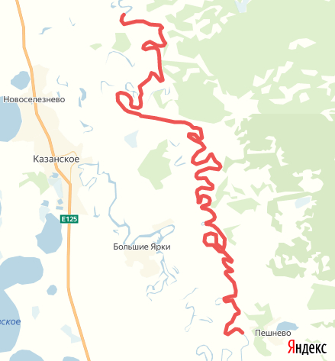
Боровлянка
м
м
м
м
м
Шадринка

4. Топографическая картосхема похода:
Где показана в виде узкой полосы вся топографическая ситуация местности непосредственно прилегающей к нитке маршрута (предоставить трек пути для систем GPS-ГЛОНАСС).

5. Справочная информация об объектах культурно-исторического наследия, музеях, памятниках, расположенных по пути следования.
Достопримечательности района составляют особо охраняемые природные территории: региональные заказники Афонский (17 215 га) и Дубынский (10 600 га), а также региональный памятник природы Ишимские бугры — Афонькинский (80 га). Территория Казанского муниципального района входит в водно-болотное угодье Российской Федерации «Тобольско-Ишимская лесостепь» международного значения. Поля и леса, реки и озера — это простор для грибников и ягодников, для любителей охоты и рыбалки, это возможность отдохнуть в красивом и благодатном по природным условиям месте.
На территории района имеется источник минеральной воды — скважина 25-ТМ глубиной около 1140 м в д. Сладчанка, температура воды в устье скважины +44°С, подземные воды готерив-барремского водоносного комплекса хлоридно-натриевые.
Также имеется база отдыха «Боровлянская гора» с жилыми вагончиками для круглосуточного проживания, в зимнее время на Боровлянской горе работает подъёмник.
По пути следования видимых достопримечательностей нет, чтобы посетить памятные места, необходимо заранее согласовать маршрут движения.

6. Основные фотографии с маршрута.

Начало маршрута у села Пешнёво

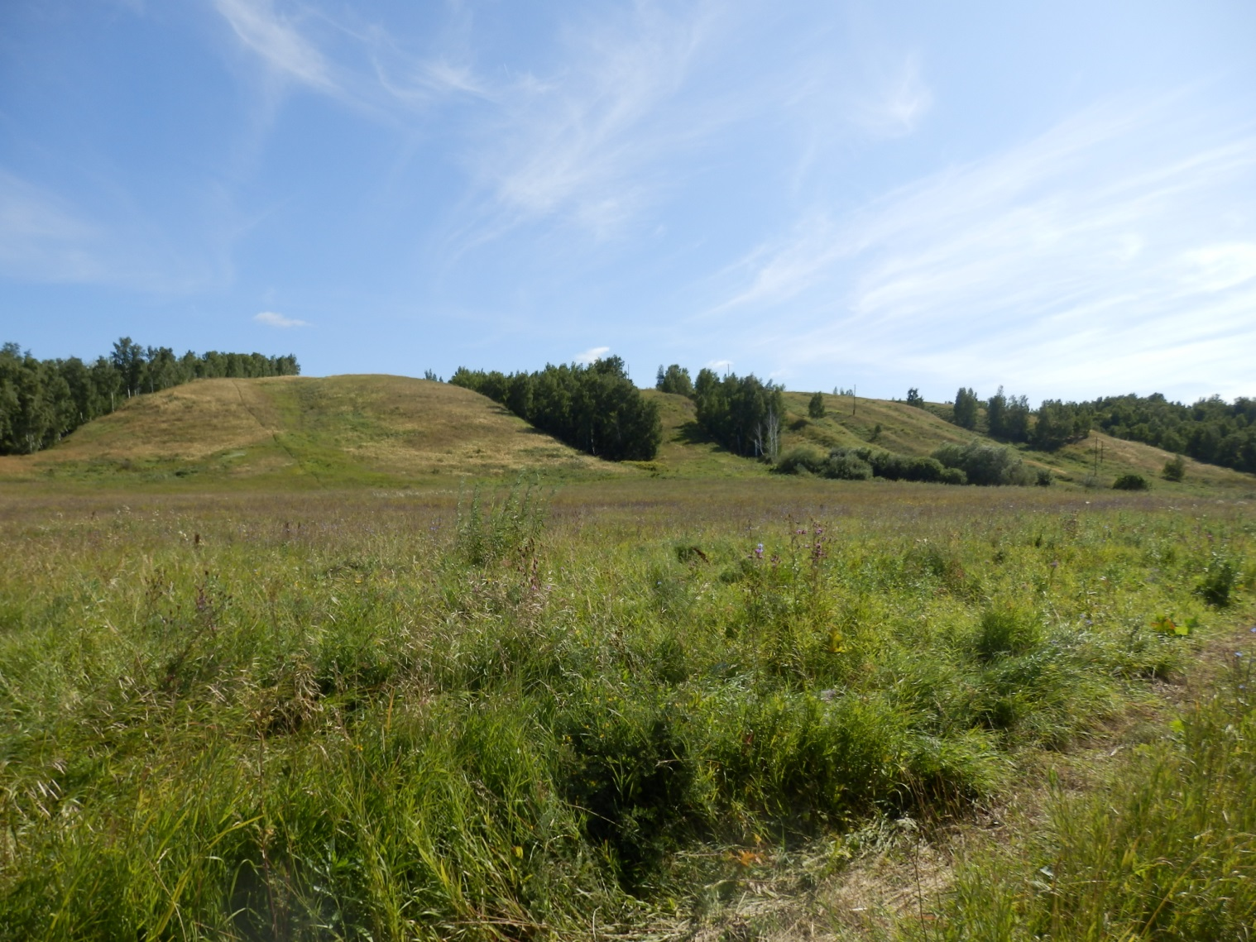

Топляки, основные препятствия

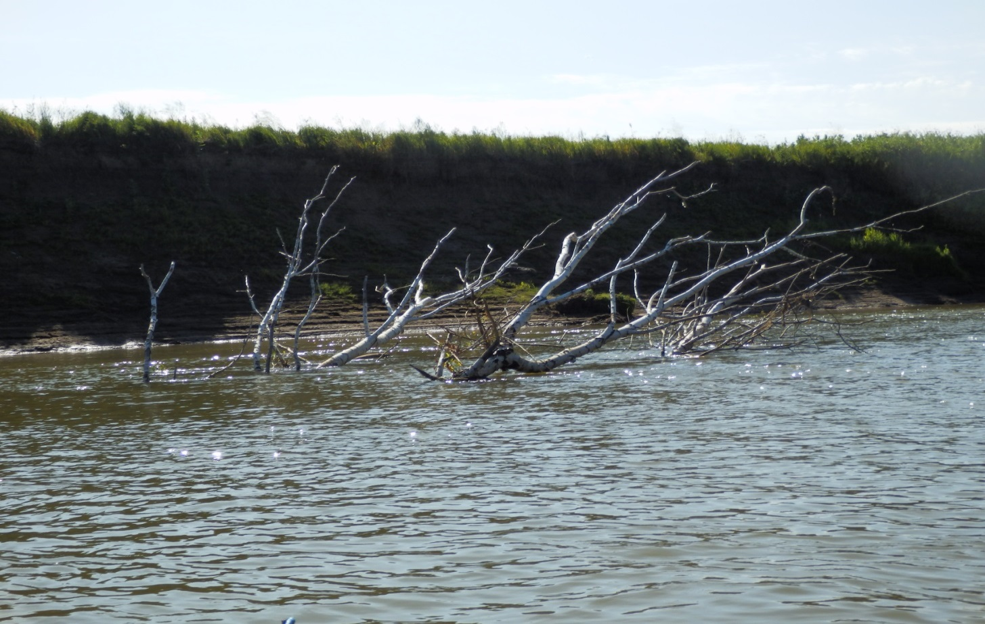

Место для привала или ночёвки у Коновалова Лога
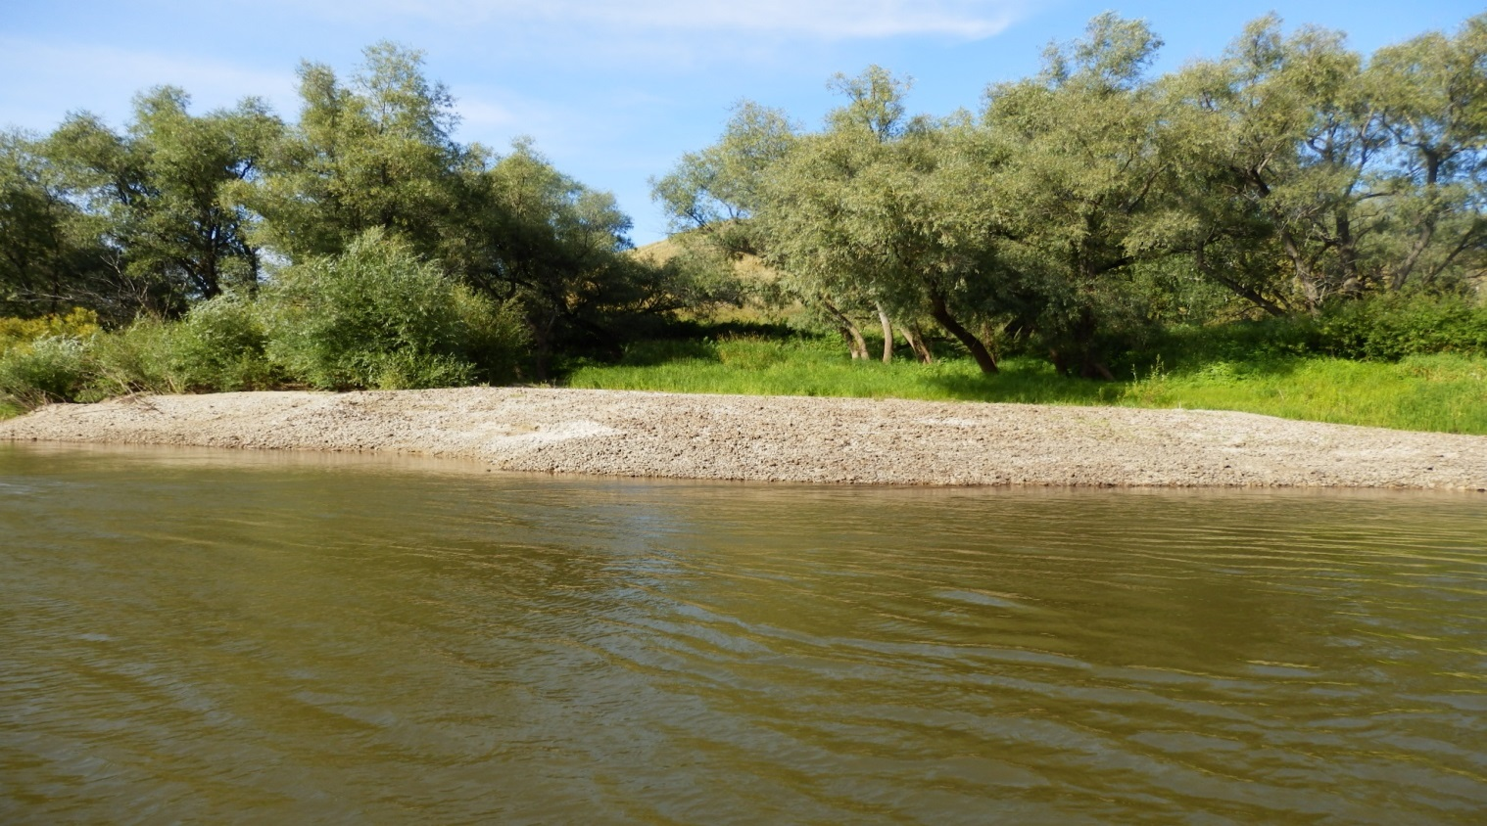

Коновалов Лог

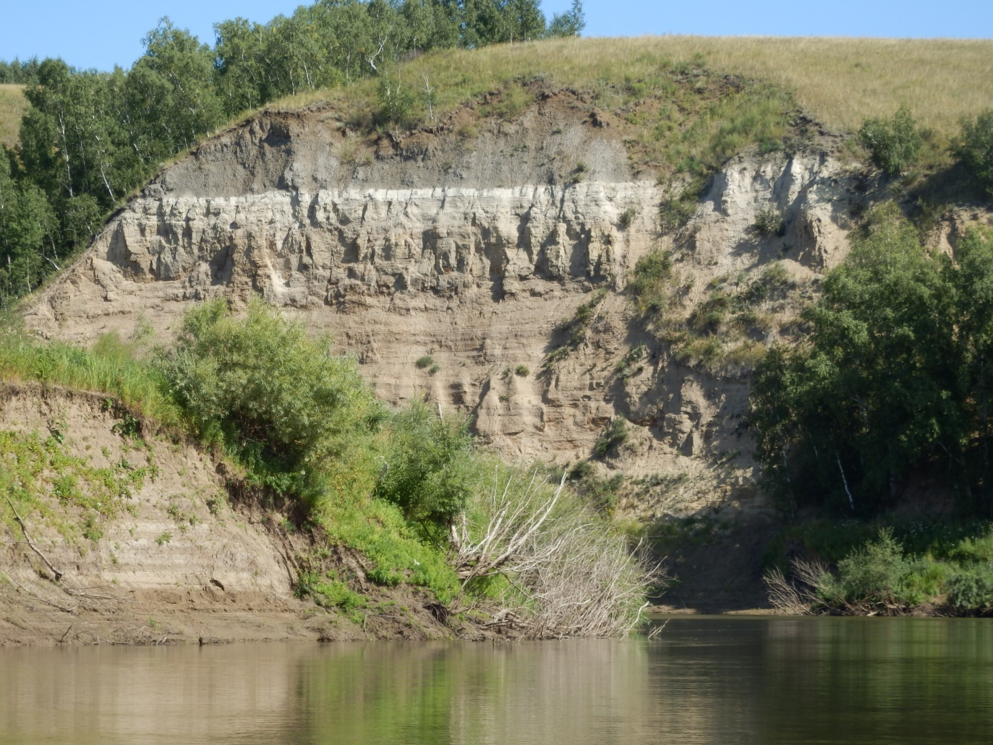

Трудный участок, старый разрушенный мост перед деревней Боровлянка
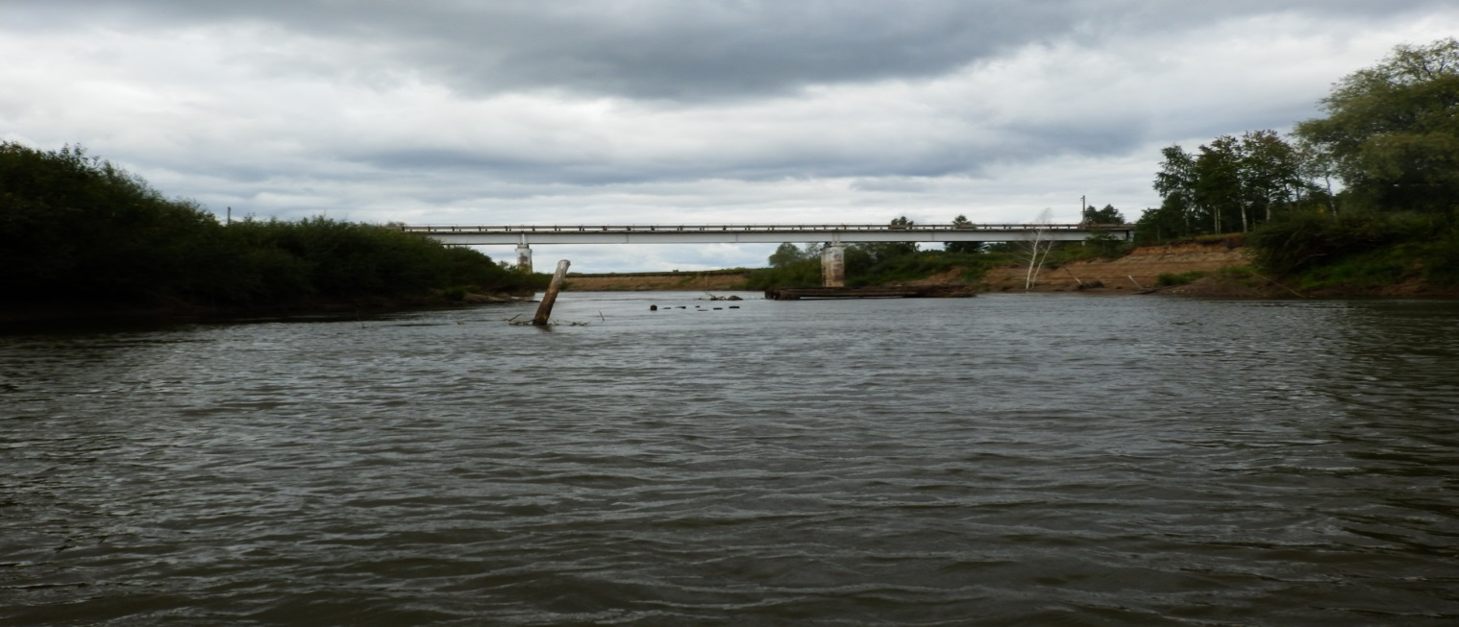

Остров Безымянный
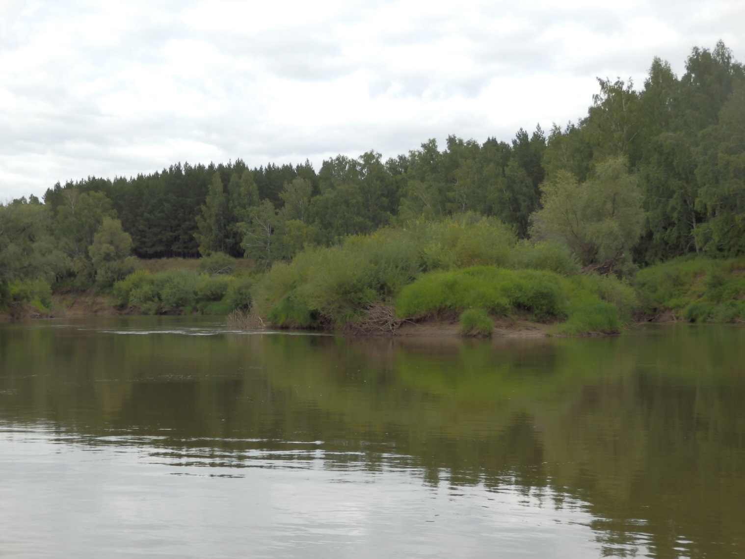

База отдыха Боровлянка
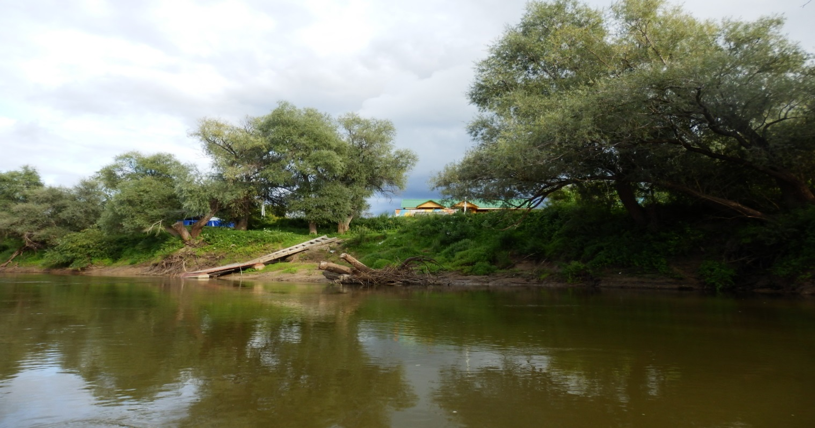

Горячие пески
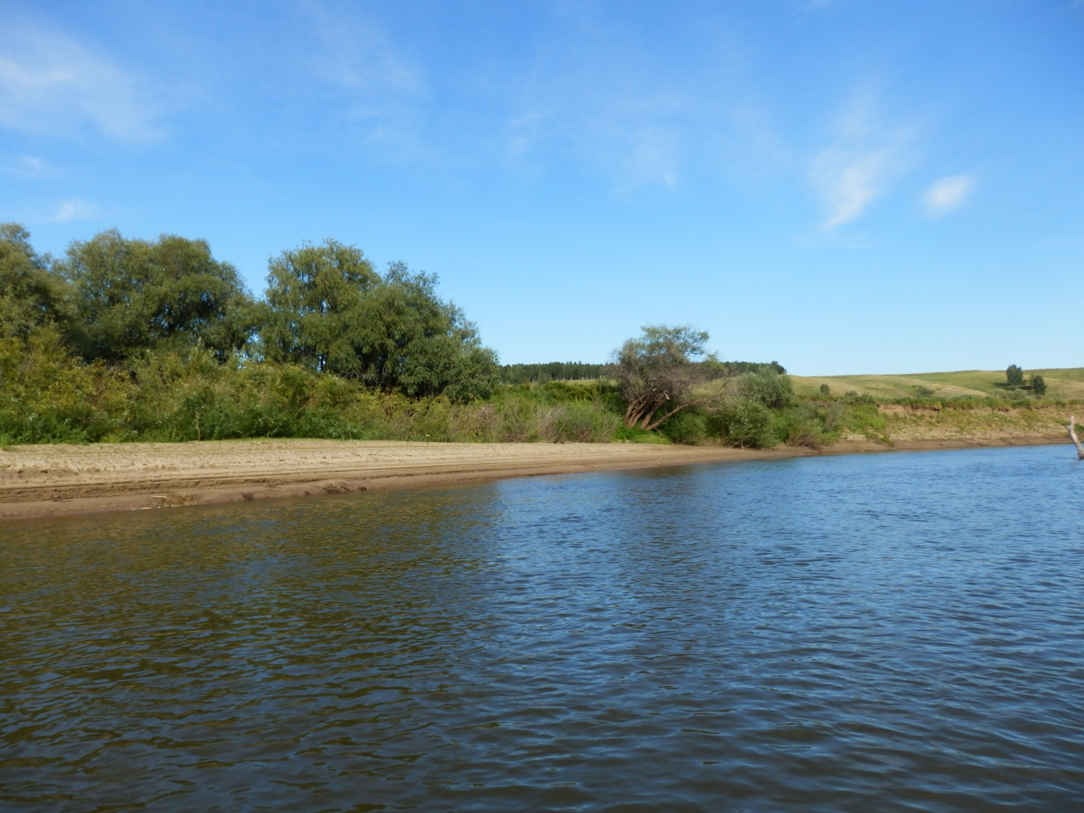

Белая сопка
